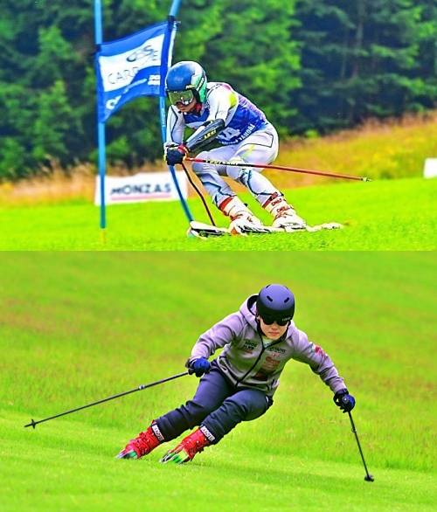
International Friendship Tournament for Peace and Sports
40th Continental Cup All Japan Grass Ski Championships
39th All Japan Grass Ski Technical Championships
(Demonstrator Selection)
2024Instructor Certification (Hokedake Venue)
スポーツ平和交流国際親善大会
２０２４年10月12日（土）13日（日）14日（月）
国富町法華嶽公園グラススキー場
第４０回 グラススキー全日本選手権
第３９回 グラススキー全日本技術選手権
（デモンストレーター選考会）
グラススキーはFIS国際スキー連盟の競技種目で、日本人選手達が世界の中心で大活躍を続けています
■主 催 （一社）全日本グラススキー連盟
■後 援 国富町 ケーブルメディアワイワイ
■特別後援 （公財）宮崎県観光協会
■特別協賛 太陽ホールディングス株式会社 株式会社野村屋 石井皮膚科 なないろ薬局
（一社）高千穂町観光協会 高千穂町 五ヶ瀬町 順不同
■協 賛 ほけだけパークハウス八町坂 ALFEE STC株式会社 株式会社パシック
株式会社南電工 木谷医院 株式会社藤木石油店 株式会社バーバクラブ 宮崎レーシングGSC
株式会社バーバクラブ 株式会社田口ファミリーファーム 宮崎レーシングGSC
株式会社五ヶ瀬ハイランド 五ヶ瀬ワイナリー株式会社 ほけだけグランピング 順不同
■主 管 有限会社ダイチ 宮崎レーシングGSC
■日 程 令和６年10月１２日（土）１３日（日）１４日（月）
■会 場 国富町法華嶽公園グラススキー場
■競技等日程 10月１２日（土）インストラクター（アシスタント）検定会
10月１３日（日）大回転競技 回転競技
10月１４日（月）技術選 デュアルレース
■参加予定国 日本 台湾 チェコ共和国 ロシア連邦
vent Outline
■Organizer: All Japan Grass Ski Federation
■Support: Kunitomi Town
■Management: All DAICHI co.ltd Miyazaki Racing
■Supporter: Miyazaki Prefecture Tourism AssociationTaiyo HD co.Ltd NOMURAYA co.Ltd Ishii Dermatology Clinic Nanairo Pharmacy Takachiho town HokedakeParkHouse
■Venue: JGSF Certified Hokedake Park Grass Ski Resort
Postal code 880-1224 Kunitomi town Miyazaki prf Japan +81 985 78 1943

■ Competition schedule
Saturday, October 12th official training and Instructor (Assistant) Certification
Sunday, October 13th Giant Slalom and Slalom
Monday, October 14th Technical Championship and Dual Race
■Participating countries: Japan, Taiwan, Czech Republic, Russian Federation

